

Instituto Politécnico Nacional
Escuela Superior de Computo

Materia: Aplicaciones para Comunicaciones en Red
Profesor: Tanibet Pérez De los Santos Mondragón
Integrantes: Gil Valentín Oswaldo
Grupo: 6CV1 Fecha: 24/04/2026
Actividad: Ejercicio 3.2 Barrier
Ejercicio:
Elaborar aplicaciones cliente-servidor para simular un juego en línea. El servidor TCP deberá esperar a que se conecten N jugadores (valor definido por el usuario) antes de iniciar la partida.
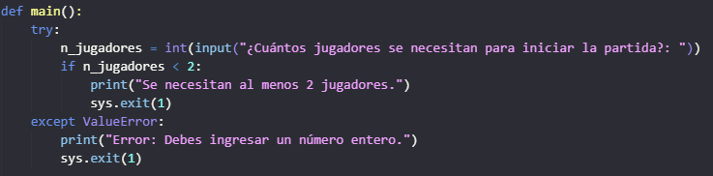
Esta es la parte del código que se encarga de la verificación de que sean 2 o más jugadores para iniciar la partida y que realmente se aplique la condición de barrera.
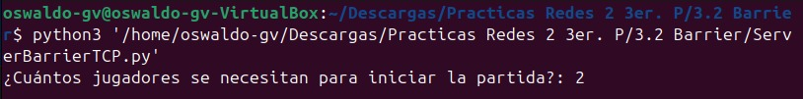
Impresión en la consola de la cantidad de jugadores que se van a ocupar para iniciar una partida.

Cada cliente deberá solicitar una conexión y permanecer bloqueado hasta que el servidor detecte que todos los jugadores se han conectado.
Aquí es donde se crea la barrera y se le avisa a los clientes que están en espera hasta que llegue la cantidad de jugadores necesaria.
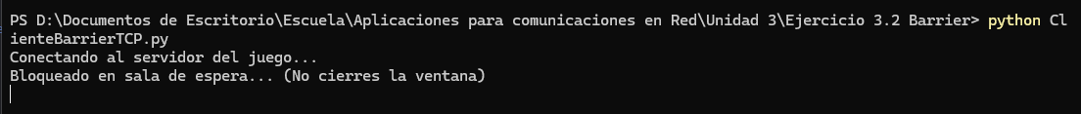
Impresión en la consola del jugador que ésta en espera.
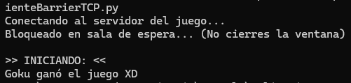
Una vez alcanzado el número de jugadores necesarios se libera la barrera y se emprime un mensaje que indica a los jugadores que la partida empezó.
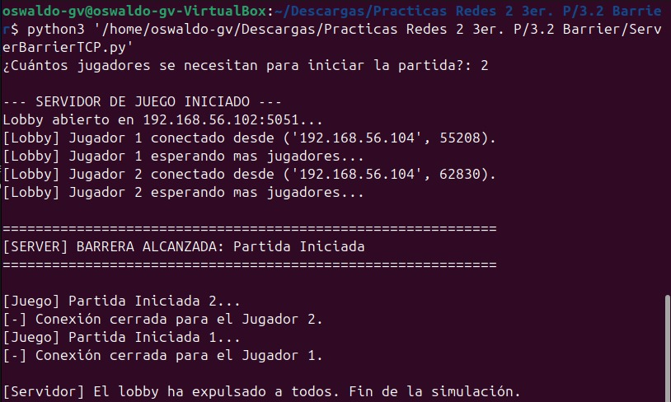
Captura de pantalla de la ejecución completa del servidor.

